Муниципальное учреждение
«Отдел образования администрации Борисовского района»

ПРИКАЗ

«02» апреля 2010 г. №129

Об утверждении дорожной карты
по реализации направлений ФГОС
начального общего образования

Согласно приказа Министерства образования и науки РФ от 06.10.2009 года №373 «Об утверждении и введении в действие нового федерального государственного образовательного стандарта начального общего образования», зарегистрированного Минюстом России 22.12.2009 года № 17785, приказа департамента образования, культуры и молодежной политики Белгородской области № 855 от 29 марта 2010 года «Об утверждении дорожной карты по реализации направлений ФГОС начального общего образования», и введением в действие нового федерального государственного образовательного стандарта (ФГОС) начального общего образования во всех общеобразовательных учреждениях РФ, реализующих образовательные программы начального общего образования с 01.01.2011 года

ПРИКАЗЫВАЮ:

- Утвердить дорожную карту по основным направлениям введения федерального государственного образовательного стандарта (ФГОС) начального общего образования на территории Борисовского района (приложение №1).

- Контроль за исполнением настоящего приказа возложить на заместителя начальника муниципального учреждения "Отдел образования администрации Борисовского района" Кальницкую Г.Л.
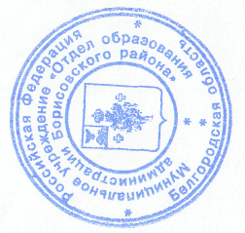

Начальник МУ «Отдел образования
администрации Борисовского района» Н.Золотарева

